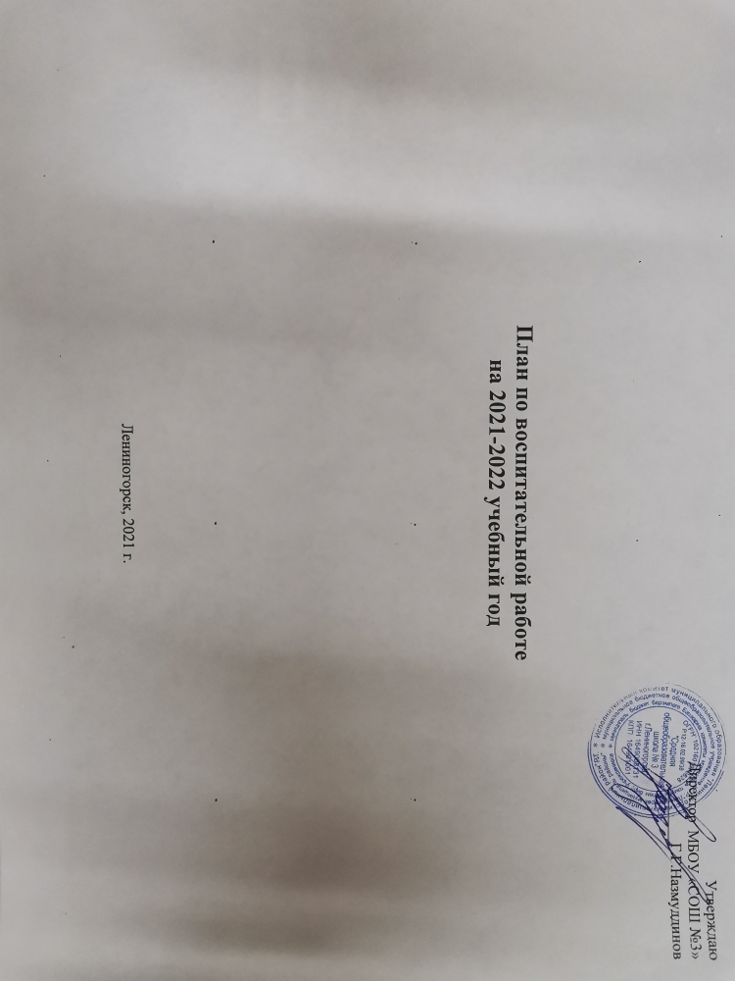

Цель: совершенствование воспитательной деятельности, способствующей развитию нравственной, физически здоровой личности, способной к творчеству и самоопределению.
Задачи воспитательной работы на 2021– 2022 учебный год:
- Укрепление партнерских отношений семьи и школы в духовно-нравственном воспитании детей.
- Продолжить работу по формированию учащихся активной гражданской позиции, гражданской ответственности, основанной на традиционных культурных духовных и нравственных ценностях.
- Продолжить работу по формированию у учащихся здоровьсберегающих и здоровьеразвивающих технологий через привитие бережного отношения к своему здоровью, культуры безопасности жизнедеятельности, профилактике вредных привычек, профилактике асоциального поведения учащихся.
- Усилить работу по профилактике правонарушений среди учащихся.

Сентябрь – месяц стартовых дел
Направления | Мероприятия | Ответственный
Формирование духовно-нравственных качеств | - Торжественная линейка,  посвященная Дню Знаний (1, 4, 9 классы)  - Торжественные классные часы, посвященные Дню Знаний  - Стартовые линейки детской организации «Содружество» | ЗДВР  Классные руководители  Педагог-организатор
Формирование патриотического сознания | - Месячник безопасности (по отдельному плану)  - Месячник «Экстремизму-нет!» (по отдельному плану)  - Международный день памяти жертв фашизма (1-9 классы) | Классные руководители,  педагог-организатор
Формирование личности  с активной жизненной позицией | - Акция «Внимание, дети» (по отдельному плану)  - Час здоровья (1-9 классы)  - Сдача норм ГТО (осенняя сессия)  - Организация работы кружков и спортивных секций  - Участие в республиканской акции «Поделись улыбкой»  - Лучшая команда РДШ  - Акция РДШ «Энергия добра»  - Акция «Осенняя неделя Добра»  - Акция «Засветись, стань заметнее»  - Стартовая линейка «День рождение детского движения»  - Выступление агитбригады ЮИД» перед учащимися 1-4 классов  - Муниципальный этап конкурса «Секреты дружного класса» | Классные руководители  Учитель физической культуры  Руководители кружков  Педагог-организатор  Руководитель отряда ЮИД
Формирование творческой  личности | - Вовлечение учащихся в кружки и секции (1-9 классы)  - День Учителя  - Выставка творческих работ «Наш город осенью» (2-4) | Классные руководители, руководители кружков  Педагог-организатор, классные руководители
Формирование поликультурной личности на основе усвоения базовых национальных  и общечеловеческих ценностей | - День солидарности в борьбе с терроризмом (классные часы)  - Праздник трезвости | Классные руководители
Трудовое воспитание, профориентация, профессиональное самоопределение | - Сбор макулатуры (1-9 классы)  - Операция «Чистый вторник» (1-9 классы)  - Организация питания в школьной столовой (1-9 классы)  - Экологический субботник «На старт, Эко-отряд!» | Классные руководители  Классные руководители  Классные руководители, ЗДВР  Классные руководители, педагог-организатор
Формирование личности с высоким уровнем экологической культуры, культуры здорового и безопасного образа жизни | - Осенний кросс  - День здоровья (1-9 классы)  - Утренняя зарядка  - Муниципальный этап конкурса «Учитель Здоровья»  - Проведение инструктажей на новый учебный год  - Сбор макулатуры акция «Зеленый лист»  - Классные часы по формированию здоровья, профилактике употребления наркотиков, табакокурения, алкогольных напитков, терроризма и экстремизма, профилактике ДТП | Учитель физической культуры  Классные руководители,  Учитель физической культуры  Классные руководители  Классные руководители  Классные руководители  Педагог-организатор  Классные руководители

Октябрь – Мы – здоровый образ жизни
Направления | Мероприятия | Ответственный
Формирование духовно-нравственных качеств | - Акция, посвящённая дню пожилых людей «Из детских рук – частичку теплоты»  - Посвящение в следопыты, наследники  - Посвящение в первоклассники | Педагог-организатор
Формирование патриотического сознания | - Цикл встреч «Незабываемые встречи» | Классные руководители, педагог-организатор, ЗДВР, руководитель музея
Формирование личности  с активной жизненной позицией | - Час здоровья (1-9 классы)  - День рождения РДШ  - Организация осенних каникул (1-9 классы) | Классные руководители  Педагог-организатор  Классные руководители, ЗДВР
Формирование творческой  личности | - Смотр отрядных уголков (1-7 классы)  - Конкурс рисунков по ПДД  - Осенний бал  - День Учителя | Педагог-организатор  Руководитель отряда ЮИД  Классные руководители, педагог-организатор
Формирование поликультурной личности на основе усвоения базовых национальных  и общечеловеческих ценностей | - Классный час «Улучшение психологического климата  в классе, в школе, дома» (1-9 классы)  - Круглый стол «Жить здорово!» (8-9 классы) | Классные руководители
Трудовое воспитание, профориентация, профессиональное самоопределение | - Операция «Чистый вторник» (1-9 классы)  - Организация дежурства по школе (5-9 классы)  - Анкетирование «Профориентация, интересы, способности, осознанность выбора» (7-9 классы) | Классные руководители  ЗДВР  ЗДВР
Формирование личности с высоким уровнем экологической культуры, культуры здорового и безопасного образа жизни | - Утренняя зарядка  - Первенство школы по баскетболу (5-9 классы)  - Первенство города по баскетболу (8-9 классы)  - Посвящение в пешеходы  - Всероссийский урок безопасности в сети Интернет  - Проведение бесед-минуток по профилактике несчастных случаев на дороге  - Мероприятия в рамках акции «Буду бдительным на льду» совместно с ГИМС МЧС  - Классные часы по формированию здоровья, профилактике употребления наркотиков, табакокурения, алкогольных напитков, терроризма и экстремизма, профилактике ДТП | Классные руководители  Учитель физической культуры  Учитель физической культуры  Учитель физической культуры  Руководитель отряда ЮИД  Педагог-организатор  Классные руководители  Руководитель отряда ЮИД  ЗДВР, педагог-организатор ОБЖ  Классные руководители

Ноябрь – месяц правовых знаний, профориентации
Формирование  духовно-нравственных качеств | - Концерт, посвященный Дню Матери «Все для тебя моя родная, дорогая» | Педагог-организатор
Формирование патриотического сознания | - Единый урок «День народного единства» (1-9 классы)  - Участие в празднике, посвященном Дню народного Единства» | Классные руководители  Классные руководители
Формирование личности  с активной жизненной позицией | - Международный день толерантности  - Всероссийская антинаркотическая акция «Сообщи, где торгуют смертью»  - Акция РДШ, посвященная Дню памяти жертв ДТП  - День Народного единства «Россия –наш общий дом!»:  -игры народов мира (2-4)  - игра «Путешествие по странам мира» (5) | Классные руководители  Классные руководители  Педагог-организатор
Формирование творческой личности | - Конкурс рисунков, плакатов, газет, посвященный Дню Матери (5-7 классы)  - Конкурс стенгазет по проблемам наркомании и табакокурения  - Муниципальный конкурс рисунков и поделок «Буду бдительным на льду» | Педагог-организатор  Классные руководители  Классные руководители
Формирование поликультурной личности на основе усвоения базовых национальных  и общечеловеческих ценностей | - Декада правовых знаний и конвенции ООН о правах ребенка «Я и мои права»  - Оказание социальной поддержки подросткам, оказавшимся в трудной жизненной ситуации  - Викторина «Люби и знай, родной свой край» (4 класс)  - Беседы на противопожарную тематику  - Проведение бесед-минуток по профилактике несчастных случаев на дороге | Учитель истории  ЗДВР  Педагог-организатор  Руководитель ДЮП, классные руководители  Классные руководители, руководитель отряда ЮИД
Трудовое воспитание, профориентация, профессиональное самоопределение | - Сбор макулатуры (1-9 классы)  - Организация дежурства по школе (5-9 классы)  - Акция «Сделано с заботой» (кормушки) (1-4) | Педагог-организатор  ЗДВР  Классные руководители
Формирование личности с высоким уровнем экологической культуры, культуры здорового и безопасного образа жизни | - Час здоровья (1-9 классы)  - Утренняя зарядка  - Акция «Сделано с заботой» (кормушки)  - Классные часы по формированию здоровья, профилактике употребления наркотиков, табакокурения, алкогольных напитков, терроризма и экстремизма, профилактике ДТП | Классные руководители  Учитель физической культуры  Классные руководители  Классные руководители

Декабрь – Навстречу ГТО
Формирование духовно-нравственных качеств | - Благотворительная акция «Капелькой тепла согреем душу» (оказание помощи детям - сиротам, детям инвалидам)  (по отдельному плану) | По плану
Формирование патриотического сознания | - День Героев Отечества (1-9 классы)  - День героев неизвестного солдата | Классные руководители  Классные руководители
Формирование личности  с активной жизненной позицией | - «Шаг за шагом» - игра для наследников (5-7 классы)  - День борьбы с коррупцией (1-9 классы)  (по отдельному плану)  - Час здоровья (1-9 классы)  - РДШ – День Конституции России  - РДШ – Всероссийская акция «Всемирный день борьбы со СПИДом»  - Организация зимнего отдыха учащихся (1-9 классы)  - РДШ – территория самоуправления  - Лидер ученического самоуправления | По плану  Классные руководители  Педагог-организатор  Педагог-организатор  ЗДВР  Педагог-организатор  Педагог-организатор
Формирование творческой  личности | - Оформление школы к Новому году (1-9 классы)  - Новогодние праздники (по отдельному плану) | Классные руководители  Классные руководители
Формирование поликультурной личности на основе усвоения базовых национальных  и общечеловеческих ценностей | - Проведение бесед-минуток по профилактике несчастных случаев на дороге | Классные руководители, руководитель отряда ЮИД
Трудовое воспитание, профориентация, профессиональное самоопределение | - Организация дежурства по школе (5-9 классы) | ЗДВР
Формирование личности с высоким уровнем экологической культуры, культуры здорового и ОБЖ | - День борьбы со СПИДом (по отдельному плану)  - Республиканская акция «Количество свечек зависит только от тебя»  - Первенство города по волейболу  - Классные часы по формированию здоровья, профилактике употребления наркотиков, табакокурения, алкогольных напитков, терроризма и экстремизма, профилактике ДТП | По плану  Педагог-организатор  Учитель физической культуры  Классные руководители

Январь – Прекрасное - рядом
Формирование духовно-нравственных качеств | Вечер встречи выпускников | ЗДВР
Формирование патриотического сознания | - Цикл встреч «Незабываемые встречи» | Классные руководители
Формирование личности  с активной жизненной позицией | РДШ «Всероссийский заповедный урок»  Городская игра «По стране Содружество»  К-с отрядных вожатых «Копилка талантов» (5-9 классы) | Педагоги-организаторы  Педагоги-организаторы  Педагоги-организаторы
Формирование творческой личности | Итоговая игра - викторина «Путь к наследию» (5-7 классы) | Педагог-организатор
Формирование поликультурной личности на основе усвоения базовых национальных  и общечеловеческих ценностей | - Проведение отрядом ЮИД бесед с учащимися 1-4 классов по ПДД | Классные руководители
Трудовое воспитание, профориентация, профессиональное самоопределение | - Организация питания в школьной столовой (1-9 классы)  - Организация дежурства по школе (5-9 классы)  - | Классные руководители  ЗДВР  ЗДВР  Классные руководители
Формирование личности с высоким уровнем экологической культуры, культуры здорового и безопасного образа жизни | - Встречи с врачами – специалистами (8-9 классы)  - Операция «Кормушка» (1-4 классы)  - День здоровья (1-9 классы)  - Утренняя зарядка  - Первенство по мини-футболу  - Классные часы по формированию здоровья, профилактике употребления наркотиков, табакокурения, алкогольных напитков, терроризма и экстремизма, профилактике ДТП | ЗДВР  Классные руководители  Учитель физкультуры  Классные руководители  Учитель физической культуры  Классные руководители

Февраль – месяц гражданско – патриотического воспитания
Формирование духовно-нравственных качеств | -Концерт ко Дню защитника Отечества | Педагог-организатор
Формирование патриотического сознания | - Месячник, посвященный Дню Защитника Отечества  (по отдельному плану)  - День воинов-интернационалистов "Афганистан к нам тянется сквозь годы" встречи с участниками боевых действий или семей погибших | По плану  Классные руководители
Формирование личности  с активной жизненной позицией | - Муниципальный этап республиканского конкурса «Замечательный вожатый»  - Городская игра «Тайны родного края»  - Игра-путешествие «Следопыты родного края» | Педагог-организатор  Педагог-организатор  Педагог-организатор
Формирование творческой личности | - РДШ «День защитника отечества»  - РДШ «Эко комиксы»  - Конкурсы проф. мастерства (Классный руководитель, педагог-организатор) | Педагог-организатор  Педагог-организатор  Классные руководители, педагог-организатор,
Формирование поликультурной личности на основе усвоения базовых национальных  ценностей | - Проведение бесед-минуток по профилактике несчастных случаев на дороге  - Республиканский конкурс «Лучший отряд профилактики»  - Акция «Подари книгу» | Классные руководители, руководитель отряда ЮИД  Руководитель отряда профилактики  Школьный библиотекарь
Трудовое воспитание, профориентация, профессиональное самоопределение | - Сбор макулатуры (1-9 классы)  - Организация дежурства по школе (5-9 классы) | Классные руководители  ЗДВР
Формирование личности с высоким уровнем экологической культуры, культуры здорового и ОБЖ | - Утренняя зарядка  - Спортивная эстафета «Лыжня России»  - Классные часы по формированию здоровья, профилактике употребления наркотиков, табакокурения, алкогольных напитков, терроризма и экстремизма, профилактике ДТП | Учитель физической культуры  Классные руководители

Март – Весенняя декада добра
Формирование духовно-нравственных качеств | - Международный женский день «Ее величество женщина!»  - Масленица  - Всемирный День театра | Классные руководители, педагог-организатор  Классные руководители, педагог-организатор  Классные руководители, педагог-организатор
Формирование патриотического сознания | - Проведение школьной экспедиции «Экспонаты рассказывают» | Руководитель школьного музея
Формирование личности  с активной жизненной позицией | - Акция РДШ «Упражняйся на здоровье»  - Организация весенних каникул (1-9 классы)  - Международный день детского телевидения и радиовещания  - встреча с представителями телевидения  -экскурсия на телевидение (Активисты РДШ) | Педагог-организатор  Классные руководители  Педагог-организатор
Формирование творческой личности | - Мисс Весна 2020 | Педагог-организатор
Формирование поликультурной личности на основе усвоения базовых национальных  и общечеловеческих ценностей | - Всемирный день театра  - Проведение бесед-минуток по профилактике несчастных случаев на дороге  - Акция «Сделано с заботой!» (1-4 классы) | Классные руководители  Классные руководители, учителя  Классные руководители
Трудовое воспитание, профориентация, профессиональное самоопределение | - Операция «Чистый вторник» (1-9 классы)  - Организация дежурства по школе (5-9 классы) | Классные руководители  ЗДВР
Формирование личности с высоким уровнем экологической культуры, культуры здорового и безопасного образа жизни | - Первенство города по лыжным гонкам (5-8 классы)  - Первенство города по волейболу (8-9 классы)  - Утренняя зарядка  - Классные часы по формированию здоровья, профилактике употребления наркотиков, табакокурения, алкогольных напитков, терроризма и экстремизма, профилактике ДТП | Учитель физкультуры  Учитель физкультуры  Классные руководители  Классные руководители

Апрель – Экология и мы
Формирование духовно-нравственных качеств | - Весенняя Неделя Добра (1-9 классы) (по отдельному плану)  - Неделя детской книги (по отдельному плану) | По плану  По плану
Формирование патриотического сознания | - РДШ Всемирный день чистой земли | Педагог-организатор
Формирование личности  с активной жизненной позицией | - Час здоровья (1-9 классы)  - Мероприятия ко Дню космонавтики  - РДШ Акция «Мой космос» | Классные руководители  Педагог-организатор, классные руководители  Педагог-организатор
Формирование творческой личности | - Конкурс рисунков «Красота родного края» | Учитель ИЗО
Формирование поликультурной личности на основе усвоения базовых национальных  и общечеловеческих ценностей | - День рождение Г. Тукая (мероприятия) | Учителя-предметники
Трудовое воспитание, профориентация, профессиональное самоопределение | - Операция «Чистый вторник» (1-9 классы)  - Организация дежурства по школе (5-9 классы) | Классные руководители  ЗДВР
Формирование личности с высоким уровнем экологической культуры, культуры здорового и безопасного образа жизни | - Экологический марафон (по отдельному плану)  - Всемирный день здоровья (по отдельному плану)  - Агитация и пропаганда ЗОЖ  - Профилактика вредных привычек «Особенности отношения  к пагубным привычкам» (1-9 классы)  - Утренняя зарядка  - Всемирный «День чистой Земли»  - Викторина «Знатоки природы» (5-6 классы)  - Классные часы по формированию здоровья, профилактике употребления наркотиков, табакокурения, алкогольных напитков, терроризма и экстремизма, профилактике ДТП | По плану  По плану  Учителя физкультуры  Классные руководители  Классные руководители  Классные руководители  Педагог-организатор  Классные руководители

Май – подведение итогов года
Формирование духовно-нравственных качеств | - Последний звонок (1-9 классы)  -Созвездие - 2021 | ЗДВР  ЗДВР
Формирование патриотического сознания | - Мероприятия, посвященные Дню Победы (по отдельному плану)  - КВЕСТ «Дорогами войны»  - Акция «Голубь мира!» | По плану  Педагог-организатор  Педагог-организатор
Формирование личности  с активной жизненной позицией | - Конкурс «Безопасное колесо»  - КШУ, День защиты детей (1-9 классы)  - Сбор детской организации «Содружество»  - Организация летнего отдыха учащихся | Руководитель отряда ЮИД  Педагог-организатор ОБЖ  Педагоги-организаторы  ЗДВР
Формирование творческой личности | - Конкурс поздравительных газет, плакатов  «Выпускник – 2021!»  (1-9 классы) | Классные руководители
Формирование поликультурной личности на основе усвоения базовых национальных  и общечеловеческих ценностей | - РДШ «Волонтеры Победы» | Педагог-организатор
Трудовое воспитание, профориентация, профессиональное самоопределение | - Операция «Чистый вторник» (1-9 классы)  - Организация дежурства по школе (5-9 классы) | Классные руководители  ЗДВР
Формирование личности с высоким уровнем экологической культуры, культуры здорового и ОБЖ | - Первомайская эстафета (6-9 классы)  - Экологический марафон (по отдельному плану)  - Единая декада ГТО  - Республиканская акция «Россия без табака»  - Классные часы по формированию здоровья, профилактике употребления наркотиков, табакокурения, алкогольных напитков, терроризма и экстремизма, профилактике ДТП | Учитель физкультуры  По плану  Учитель физкультуры  Педагог-организатор  Классные руководители

